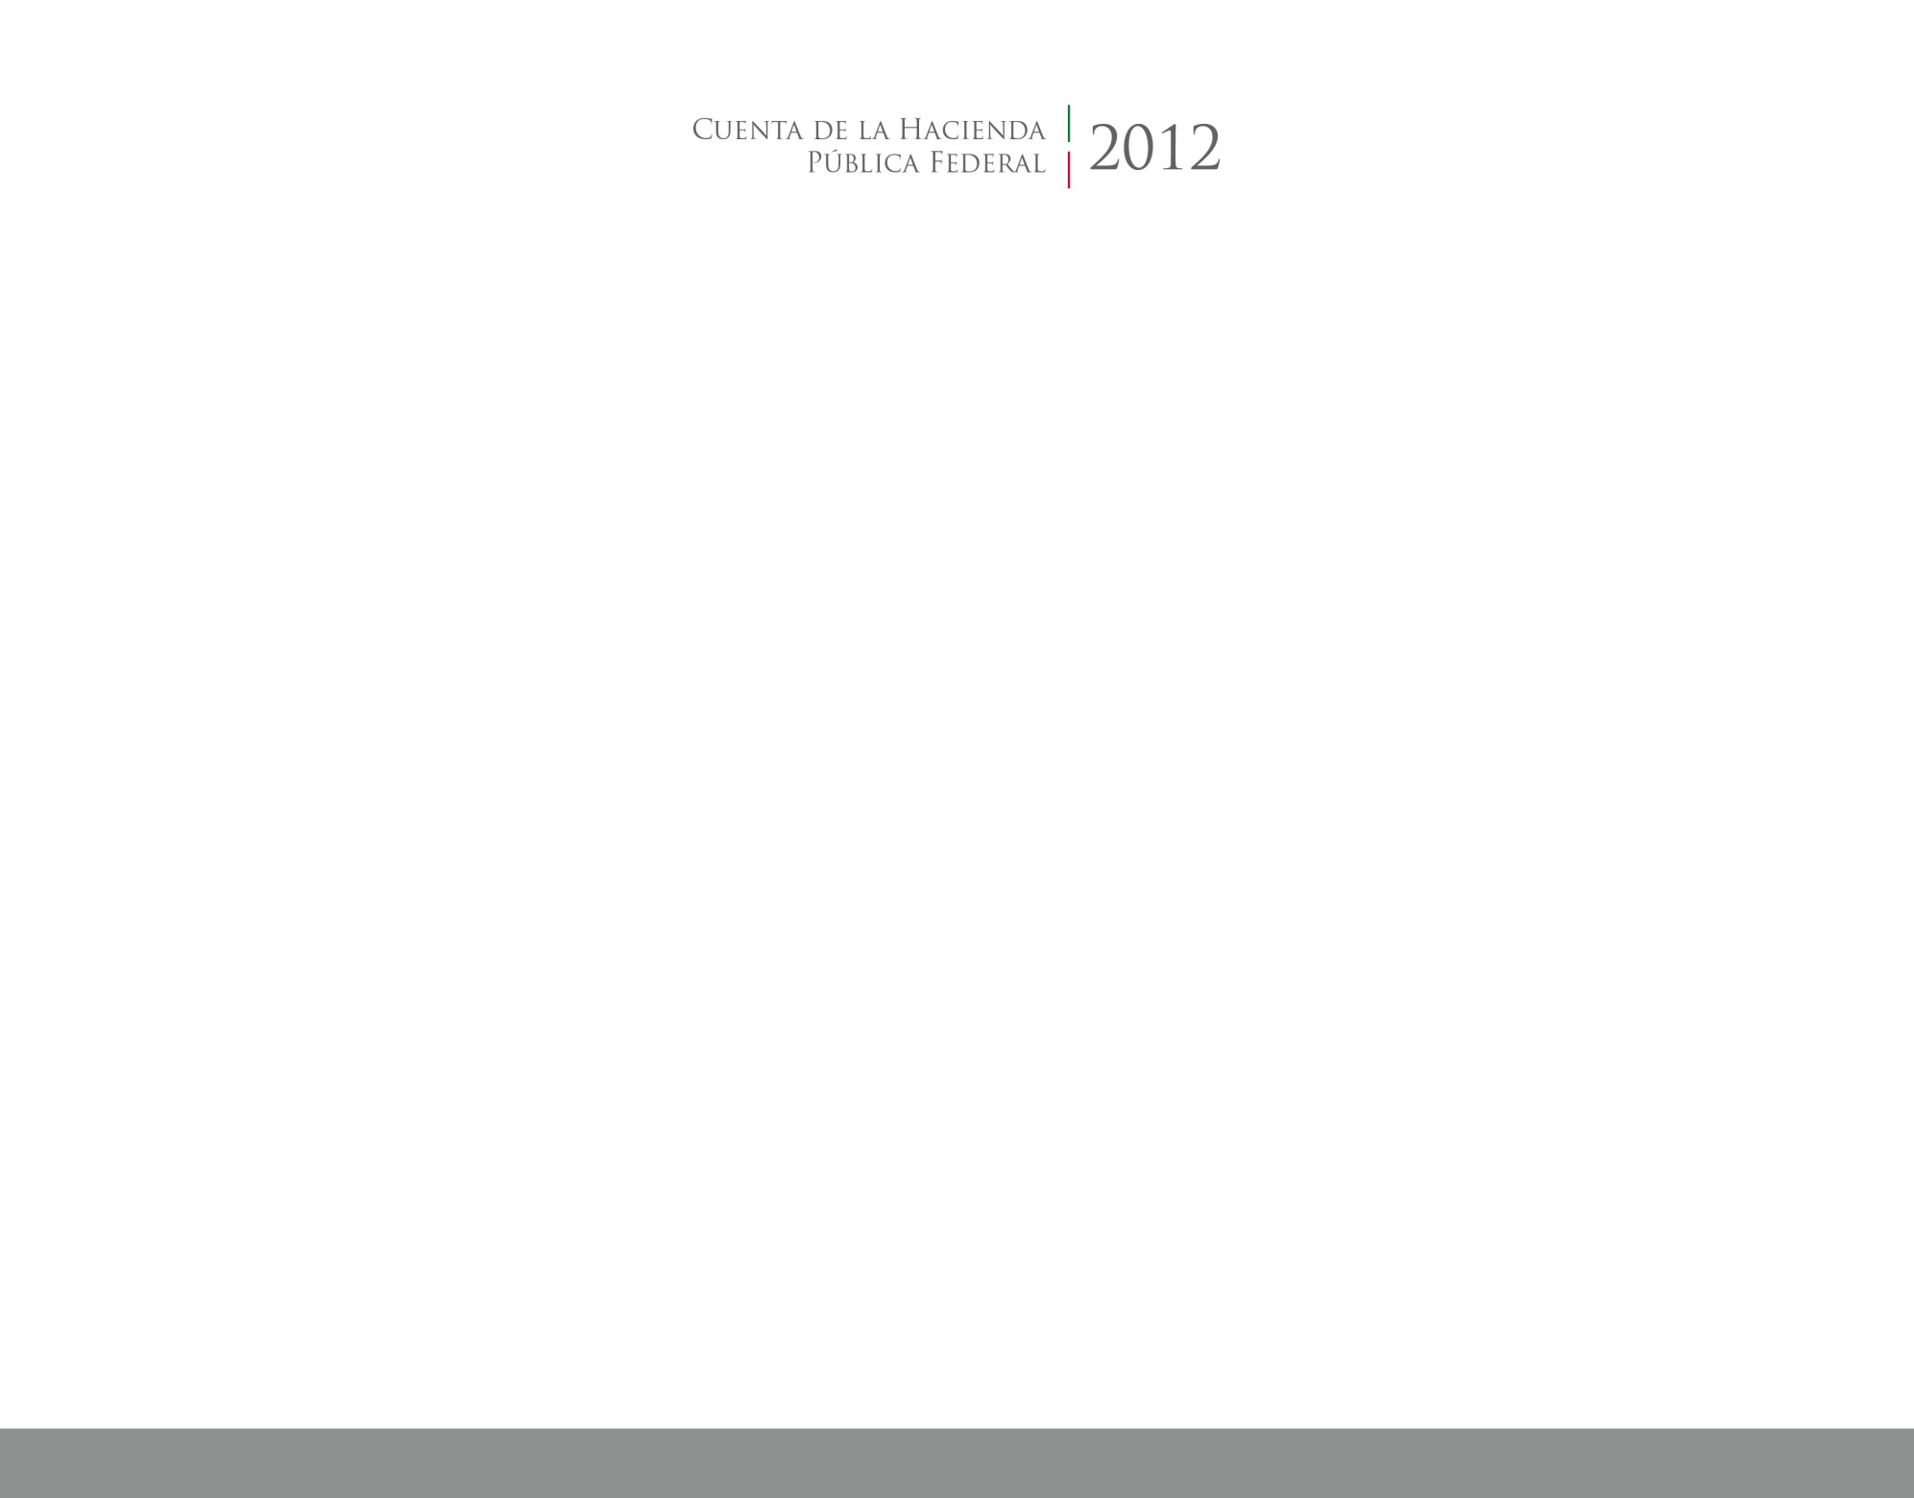

2017

2014



**Información Contable**

CUENTA PÚBLICA

ENTIDAD FEDERATIVA DE TLAXCALA